**16.10.2023г.**

[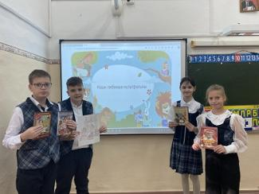](https://gbou59.centerstart.ru/sites/gbou59.centerstart.ru/files/tmp/news/IMG_5251.jpg)

**«По ту сторону экрана. 115 лет кино в России» — такой теме посвятят занятие «Разговоры о важном», которые провели в школе 16 октября классные руководители.**

**Занятия призваны познакомить школьников с историей отечественного кинематографа, вызвать интерес к профессиям, связанным c анимацией и киноиндустрией, способствовать осознанию детьми ценности кинематографа и анимации как части отечественной культуры.**

